测试总结

1. 文档说明
2. Effa 算法相关
3. 包含分支结构的Petri网络

目前暂时未发现算法中的漏洞，只能在算法中加入重名任务，使其出错。

1. 包含并发结构的Petri网络

Effa算法的代价函数为 Edit Distance，当模型中存在并发结构的时候，Effa算法并未使用可达性分析等方法预先检索整个日志序列，而是选择序列中最先能够触发的元素进行触发，这在并发结构中并不总能获得最小修复，举例如下：  
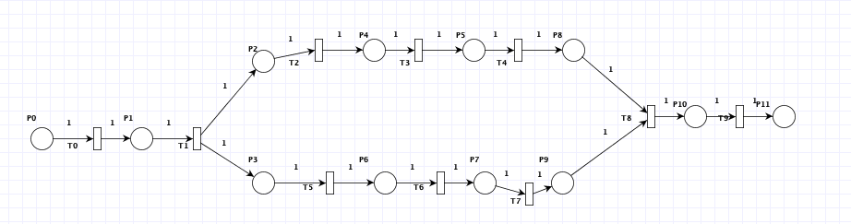

带修复序列：

T0，T1，T3，T4，T5，T2，T6，T7，T8，T9

Effa返回修结果：

T0，T1，T5，T2，T3，T4，T6，T7，T8，T9

应该返回修复结构：

T0，T1，T2，T3，T4，T5，T6，T7，T8，T9

1. 包含循环结构的Petri网络

因为Effa使用循环切分的方法，并不能准确的对序列进行切分，所以会出现修复结果错误的问题。

1. Alignment 算法相关

未向作者所要到源代码，但是在ProM中存在两个插件：“Declare Replayer”和“Log Repairer”，分别提供了日志模型对齐和日志修复功能，基于这两个插件的源代码修改后，进行对齐的相关实验。

当序列长度超过20后，会出现程序执行超时的情况，默认为修复算法未得出正确修复结果。

1. 实验内容
2. 性能测试

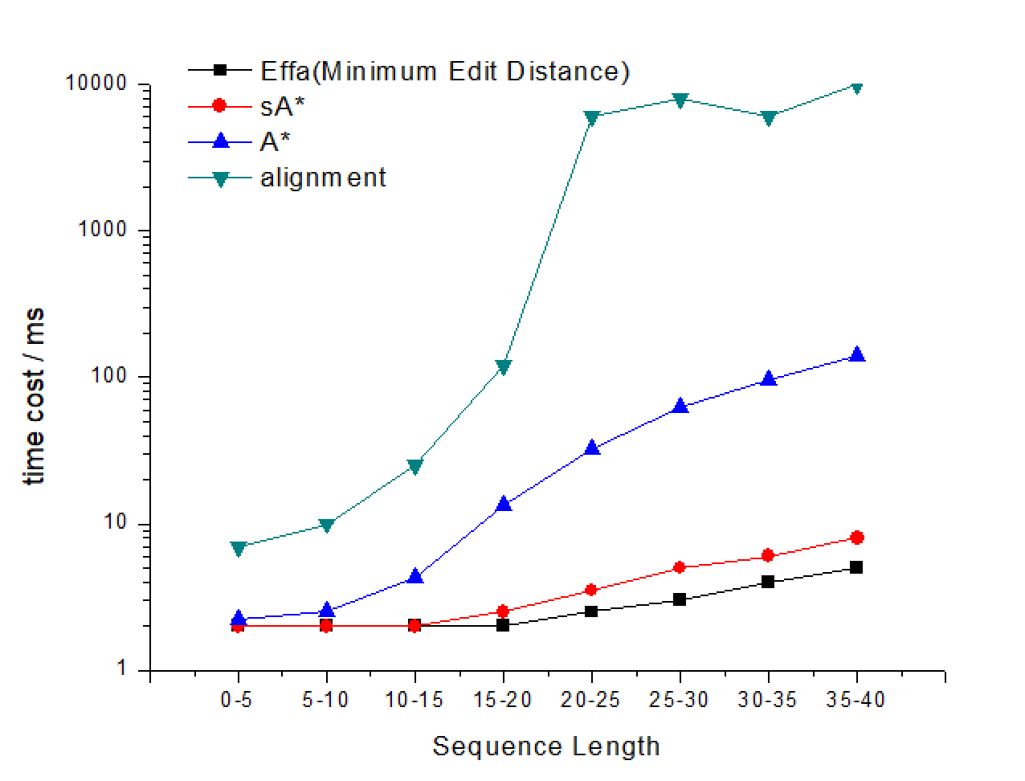

1. 准确率测试

